<https://habr.com/ru/post/508530/>

### 1. Неинвертирующий усилитель

Неинвертирующий усилитель – наверное, наиболее часто встречающаяся схема включения операционного усилителя, она приведена на рисунке ниже.

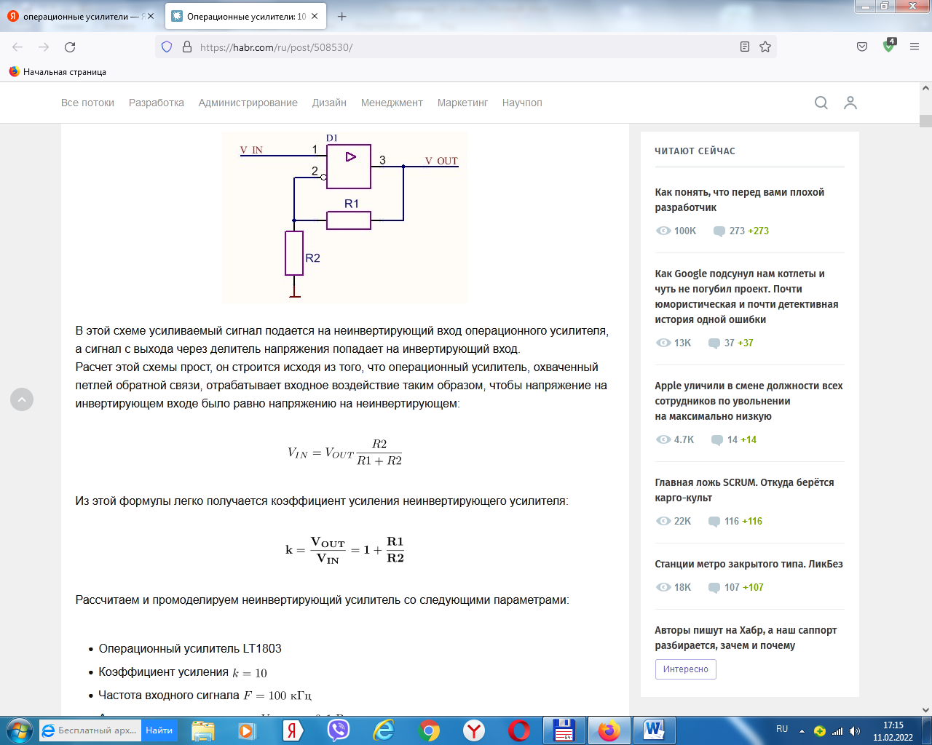

В этой схеме усиливаемый сигнал подается на неинвертирующий вход операционного усилителя, а сигнал с выхода через делитель напряжения попадает на инвертирующий вход.

Расчет этой схемы прост, он строится исходя из того, что операционный усилитель, охваченный петлей обратной связи, отрабатывает входное воздействие таким образом, чтобы напряжение на инвертирующем входе было равно напряжению на неинвертирующем:



Из этой формулы легко получается коэффициент усиления неинвертирующего усилителя:



Давайте теперь рассмотрим граничные случаи этого усилителя. Допустим, величина сопротивления резистора R2=0 Ом. При этом мы получим, что коэффициент усиления будет стремиться к бесконечности. На самом деле, конечно, это хоть и очень большая, но все-таки конечная величина, она обычно приводится в документации на микросхему конкретного операционного усилителя. С другой стороны, величина выходного напряжения реального операционного усилителя даже при бесконечно большом коэффициенте усиления не может быть бесконечно большой: она ограничена напряжением питания микросхемы. На практике она зачастую даже несколько меньше, за исключением некоторых типов усилителей, которые отмечены как rail-to-rail. Но в любом случае не рекомендуется загонять операционные усилители в предельные состояния: это приводит к насыщению их внутренних выходных каскадов, нелинейным искажениям и перегрузкам микросхемы. Поэтому данный предельный случай не несет какой-то практической пользы.

Гораздо больший интерес представляет собой другой предельный случай, когда величина сопротивления R1=0 Ом. Его мы рассмотрим в следующем разделе.

### 2. Повторитель

Как уже говорилось ранее, включение операционного усилителя по схеме повторителя – это предельный случай неинвертирующего усилителя, когда один из резисторов имеет нулевое сопротивление. Схема повторителя приведена на рисунке ниже.

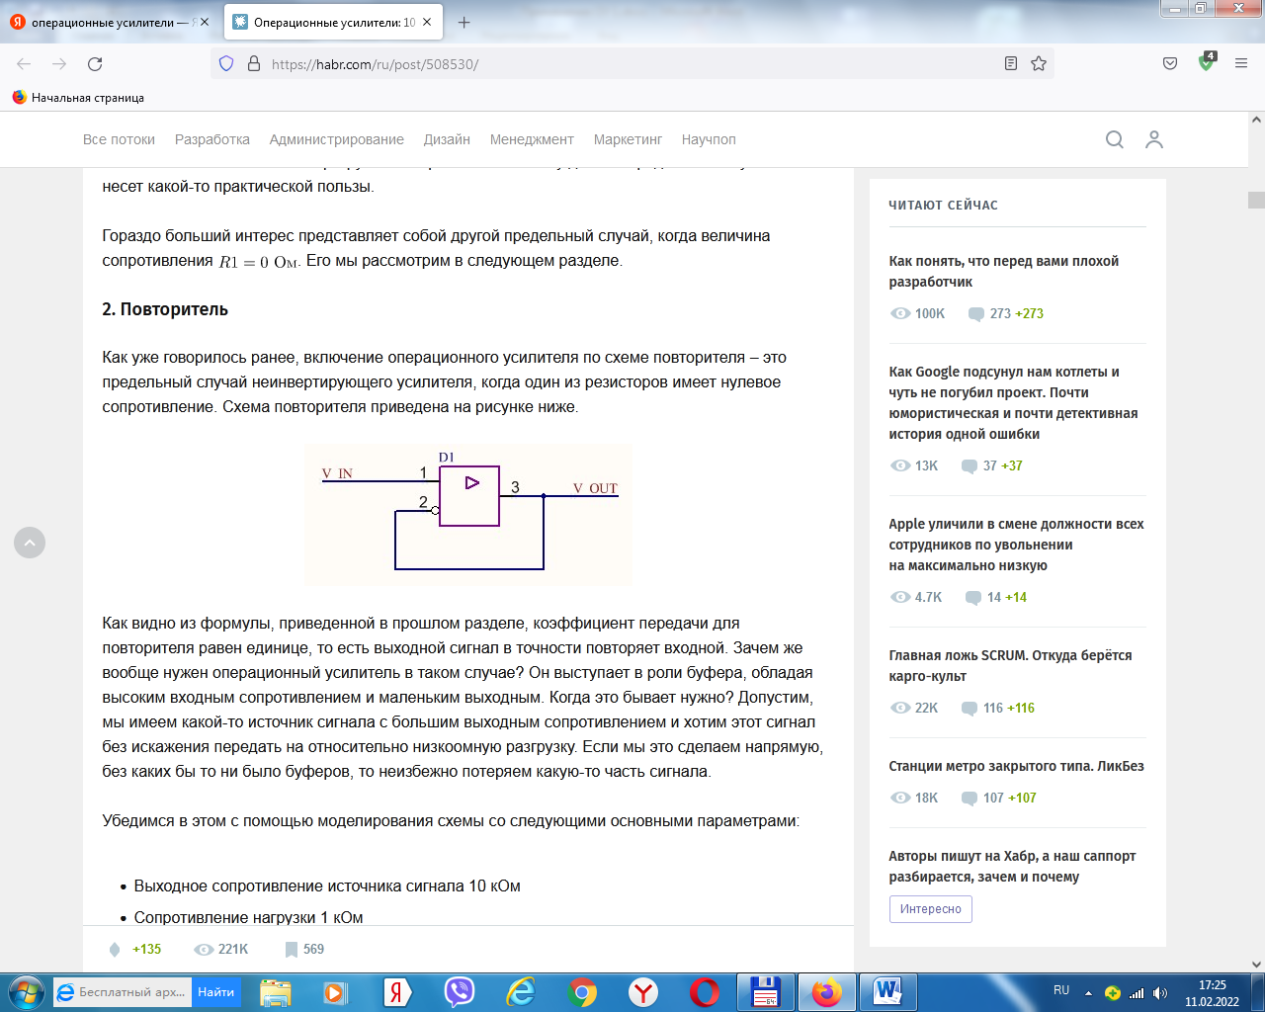

Как видно из формулы, приведенной в прошлом разделе, коэффициент передачи для повторителя равен единице, то есть выходной сигнал в точности повторяет входной. Зачем же вообще нужен операционный усилитель в таком случае? Он выступает в роли буфера, обладая высоким входным сопротивлением и маленьким выходным. Когда это бывает нужно? Допустим, мы имеем какой-то источник сигнала с большим выходным сопротивлением и хотим этот сигнал без искажения передать на относительно низкоомную разгрузку. Если мы это сделаем напрямую, без каких бы то ни было буферов, то неизбежно потеряем какую-то часть сигнала.

### 3. Инвертирующий усилитель (классическая схема)

В схеме инвертирующего усилителя входной сигнал подается на инвертирующий вывод микросхемы, на него же заведена и обратная связь. Неинвертирующий вход при этом подключается к земле (иногда к источнику смещения). Типовая схема инвертирующего усилителя приведена на рисунке ниже.

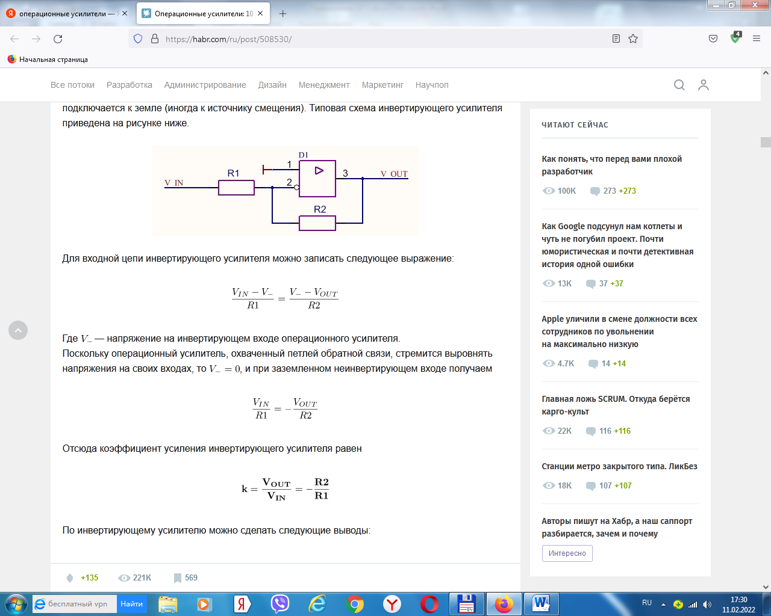

Для входной цепи инвертирующего усилителя можно записать следующее выражение:



Где V_ — напряжение на инвертирующем входе операционного усилителя.

Поскольку операционный усилитель, охваченный петлей обратной связи, стремится выровнять напряжения на своих входах, то V_=0, и при заземленном неинвертирующем входе получаем



Отсюда коэффициент усиления инвертирующего усилителя равен

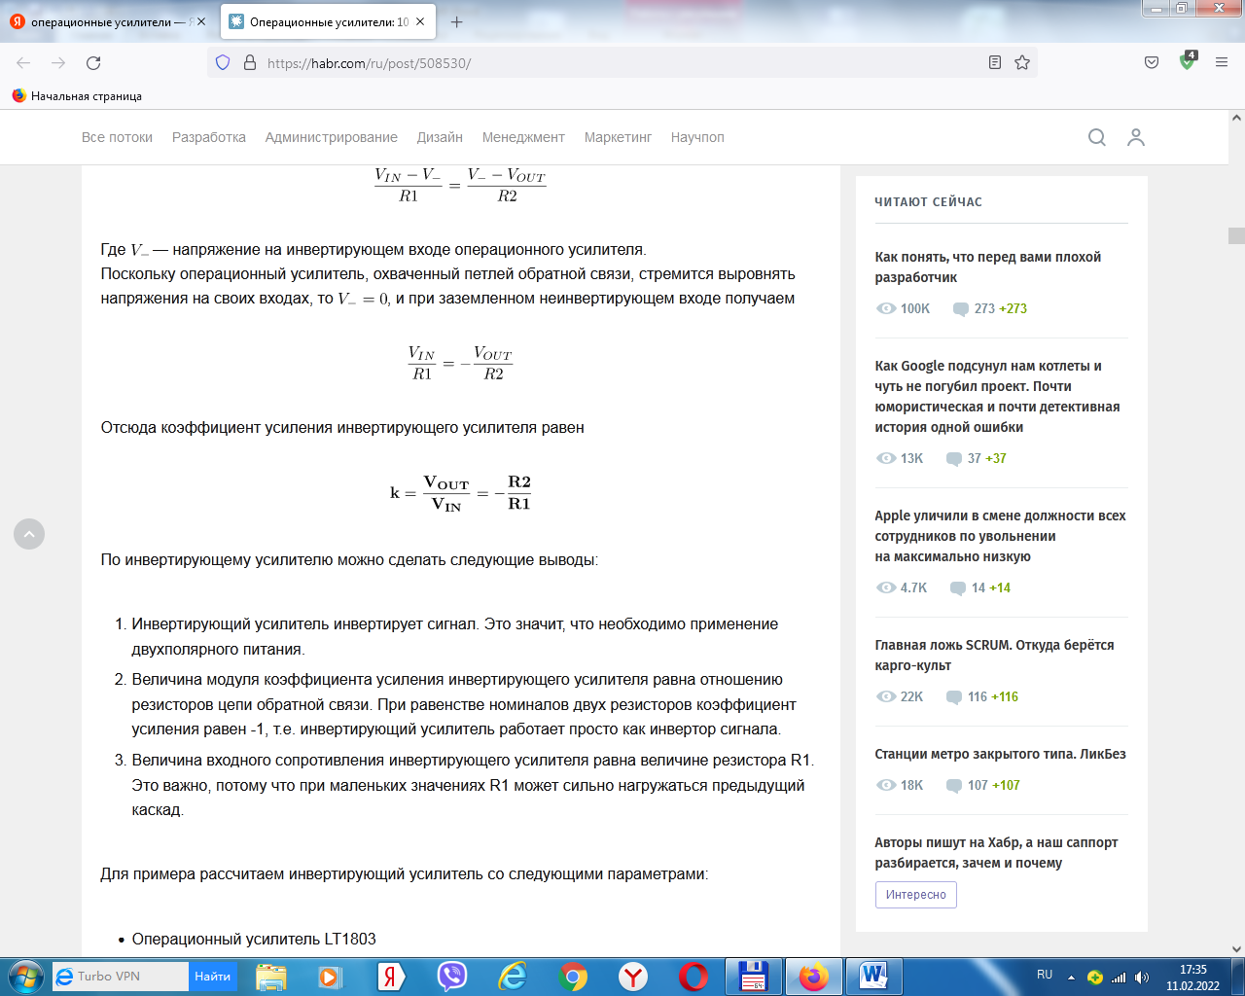

По инвертирующему усилителю можно сделать следующие выводы:

1. Инвертирующий усилитель инвертирует сигнал. Это значит, что необходимо применение двухполярного питания.
2. Величина модуля коэффициента усиления инвертирующего усилителя равна отношению резисторов цепи обратной связи. При равенстве номиналов двух резисторов коэффициент усиления равен -1, т.е. инвертирующий усилитель работает просто как инвертор сигнала.
3. Величина входного сопротивления инвертирующего усилителя равна величине резистора R1. Это важно, потому что при маленьких значениях R1 может сильно нагружаться предыдущий каскад.

### 4. Инвертирующий усилитель с Т-образным мостом в цепи ОС

Схема инвертирующего усилителя с Т-образным мостом в цепи обратной связи приведена на рисунке ниже.

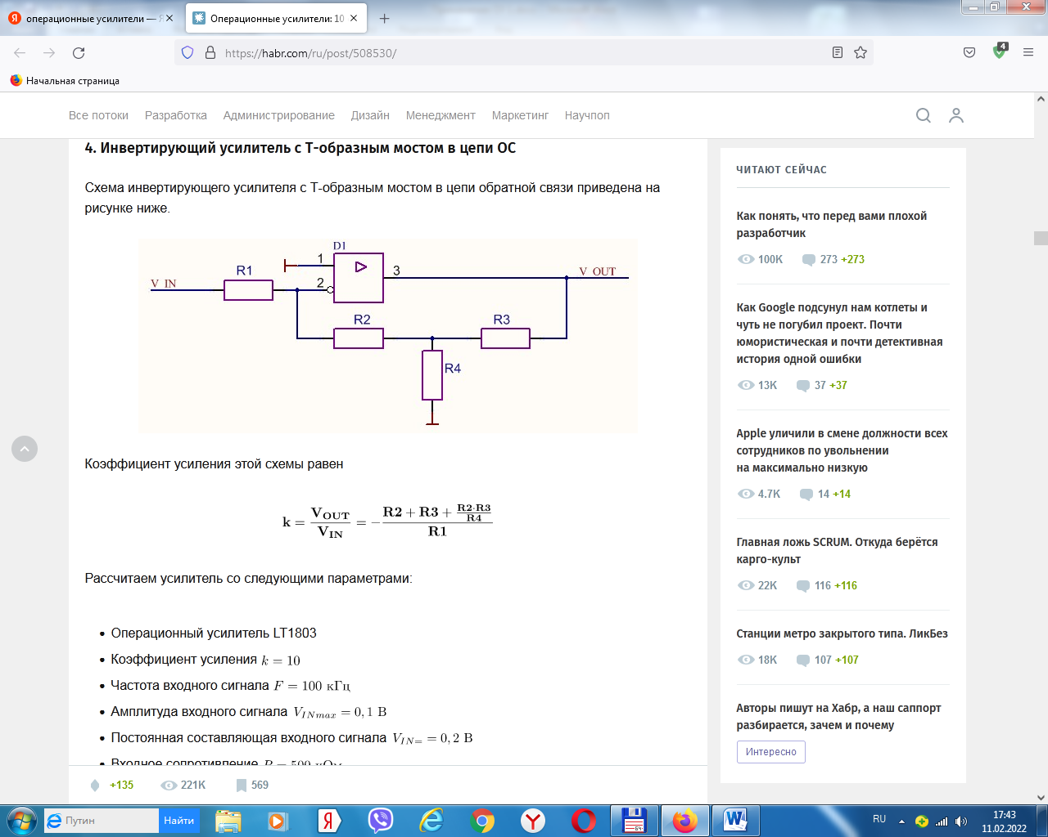

Коэффициент усиления этой схемы равен

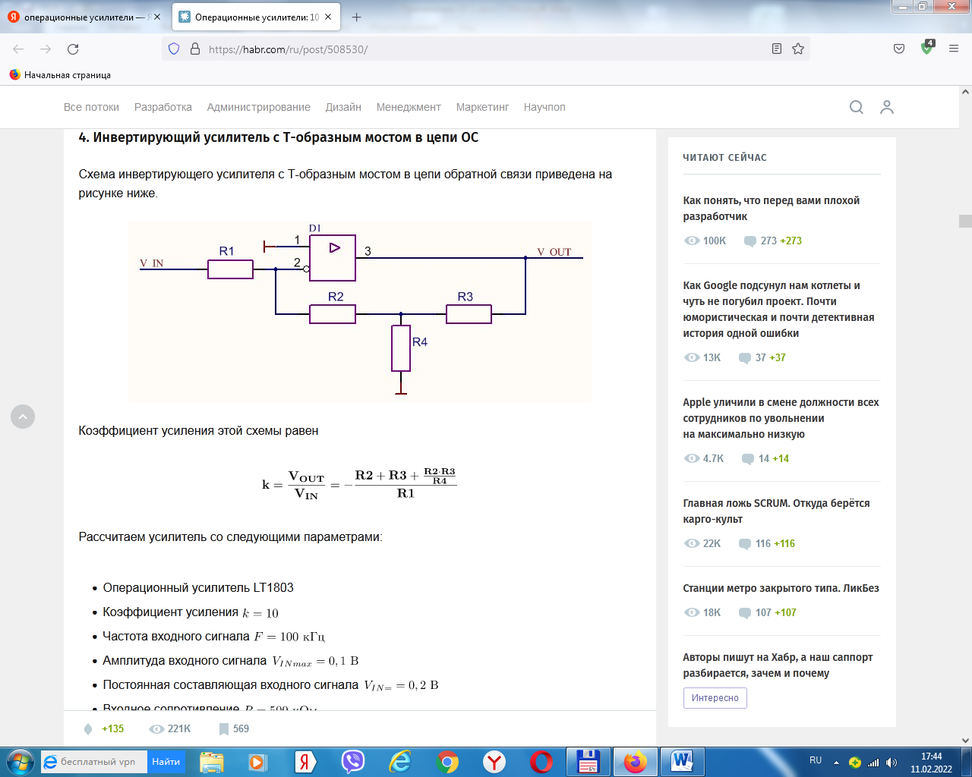

### 5. Инвертирующий усилитель в схемах с однополярным питанием

Схемы с однополярным питанием распространены гораздо больше, чем схемы с двухполярным. Вместе с тем, как мы выяснили в прошлых двух разделах, при использовании схемы инвертирующего усилителя у нас меняется знак выходного напряжения, что влечет за собой обязательное применение двухполярного источника питания. Можно ли как-то обойти это ограничение и использовать инвертирующий усилитель в схемах с однополярным питанием? На самом деле можно, для этого надо на неинвертирующий вход усилителя подать напряжение смещения как показано на рисунке ниже

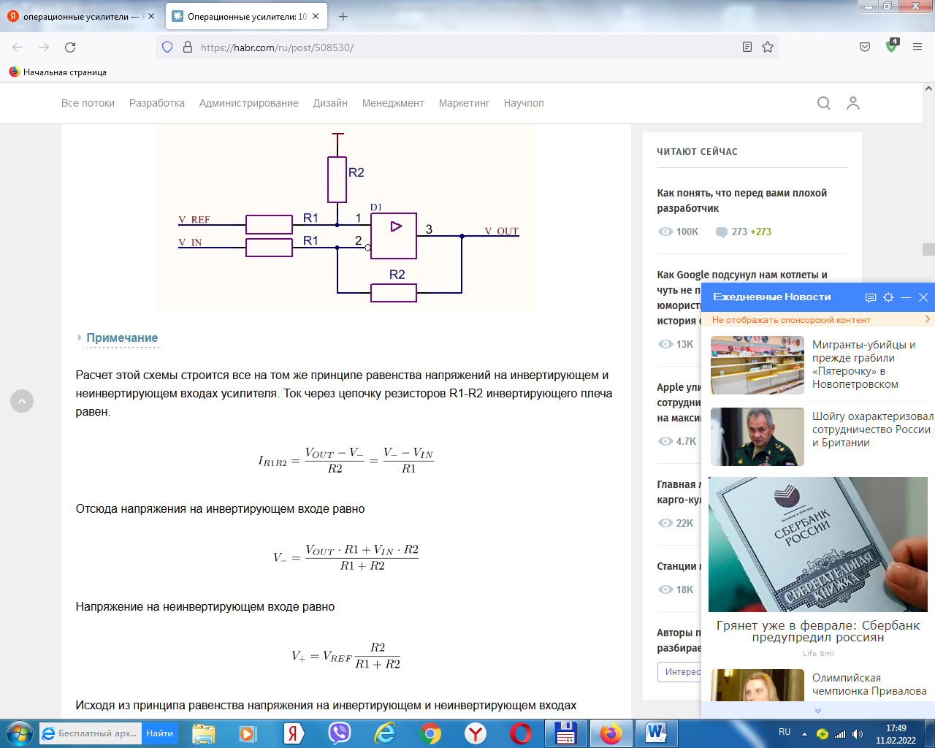

Позиционные обозначения R1 и R2 показаны условно. Они одни и те же для разных резисторов на схеме, что, конечно, невозможно для реальной схемы, однако допускается на рисунке для подчеркивания того, что эти резисторы имеют одинаковые номиналы.

Расчет этой схемы строится все на том же принципе равенства напряжений на инвертирующем и неинвертирующем входах усилителя. Ток через цепочку резисторов R1-R2 инвертирующего плеча равен.



Отсюда напряжения на инвертирующем входе равно



Напряжение на неинвертирующем входе равно



Исходя из принципа равенства напряжения на инвертирующем и неинвертирующем входах получаем

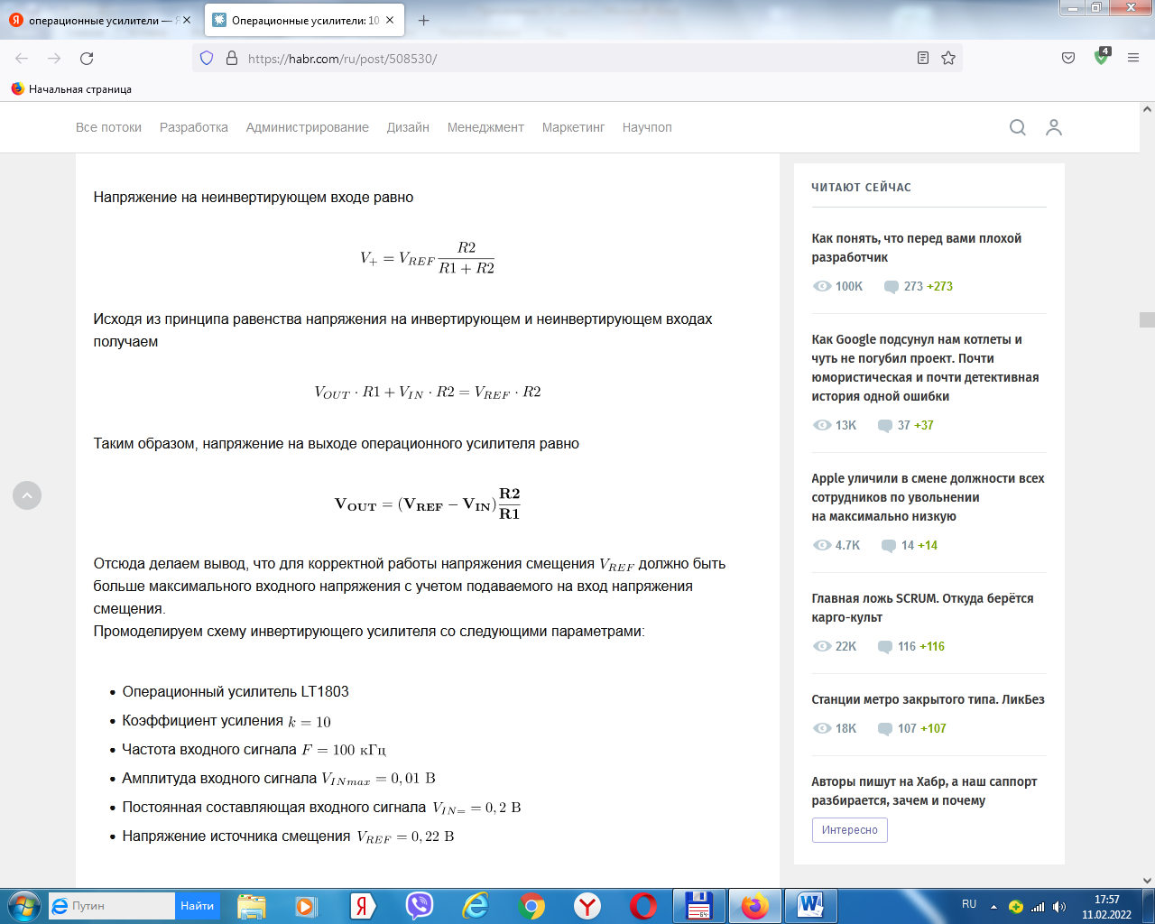

Таким образом, напряжение на выходе операционного усилителя равно



Отсюда делаем вывод, что для корректной работы напряжения смещения *VREF* должно быть больше максимального входного напряжения с учетом подаваемого на вход напряжения смещения.

### 6. Инвертирующий сумматор

Операционный усилитель можно использовать для суммирования различных сигналов. С помощью резисторов можно задавать «вес» каждого из сигнала в общей сумме. Схема инвертирующего сумматора приведена на рисунке ниже.

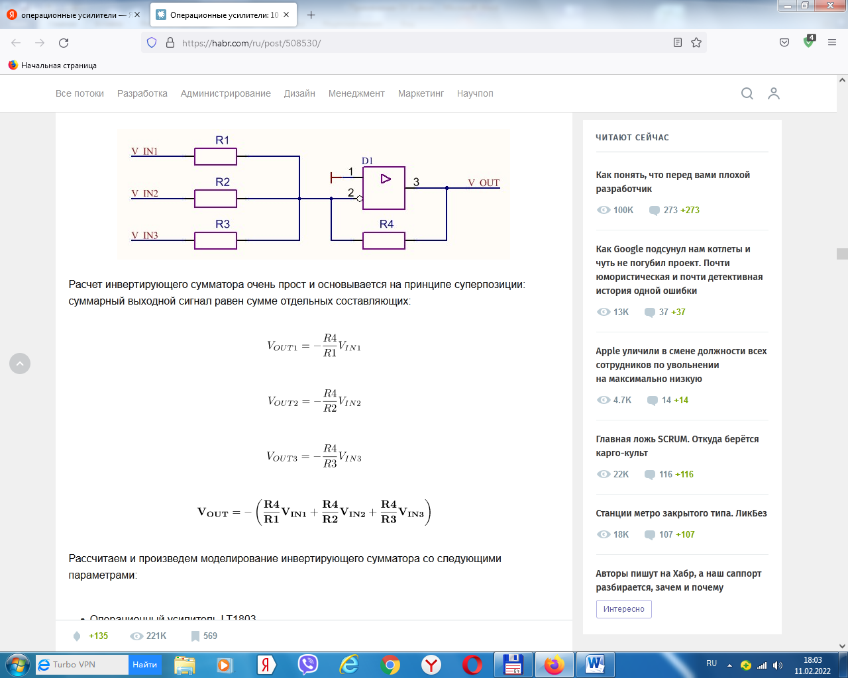

Расчет инвертирующего сумматора очень прост и основывается на принципе суперпозиции: суммарный выходной сигнал равен сумме отдельных составляющих:



### 7. Дифференциальный усилитель

Дифференциальный усилитель предназначен для усиления разности сигналов, поступающих на его входы. Такое включение усилителей широко используется, например, для усиления сигнала с резистора-шунта-датчика тока. Что немаловажно, операционный усилитель в таком включении помимо, собственно, усиления сигнала, давит синфазную помеху.  
  
Схема дифференциального усилителя приведена на рисунке.

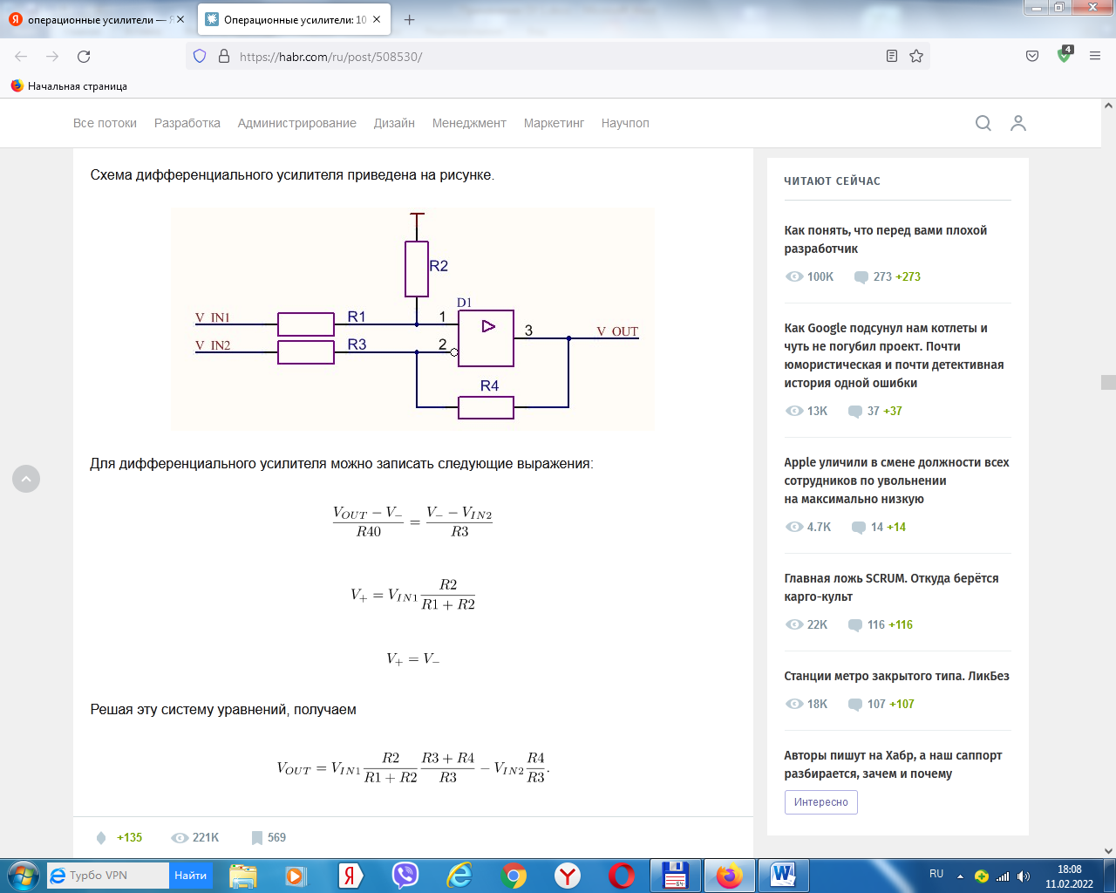

Для дифференциального усилителя можно записать следующие выражения:



Решая эту систему уравнений, получаем



Если мы примем, что

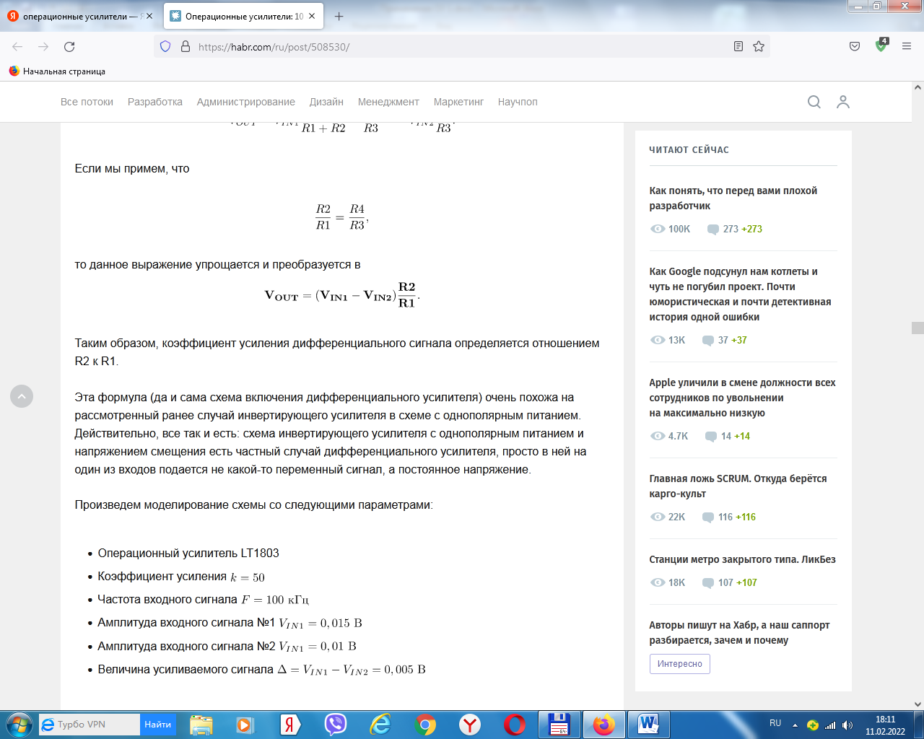

то данное выражение упрощается и преобразуется в



Таким образом, коэффициент усиления дифференциального сигнала определяется отношением R2 к R1.

Эта формула (да и сама схема включения дифференциального усилителя) очень похожа на рассмотренный ранее случай инвертирующего усилителя в схеме с однополярным питанием. Действительно, все так и есть: схема инвертирующего усилителя с однополярным питанием и напряжением смещения есть частный случай дифференциального усилителя, просто в ней на один из входов подается не какой-то переменный сигнал, а постоянное напряжение.

Результаты моделирования приведены на рисунке ниже. Как видим, разница между входными сигналами в 5 мВ оказалась усиленной в 50 раз и стала 250 мВ.

Посмотрим теперь, как дифференциальный усилитель давит синфазную помеху. Для этого подключим к сигналам и общий генератор белого шума и произведем моделирование, его результаты представлены на рисунке

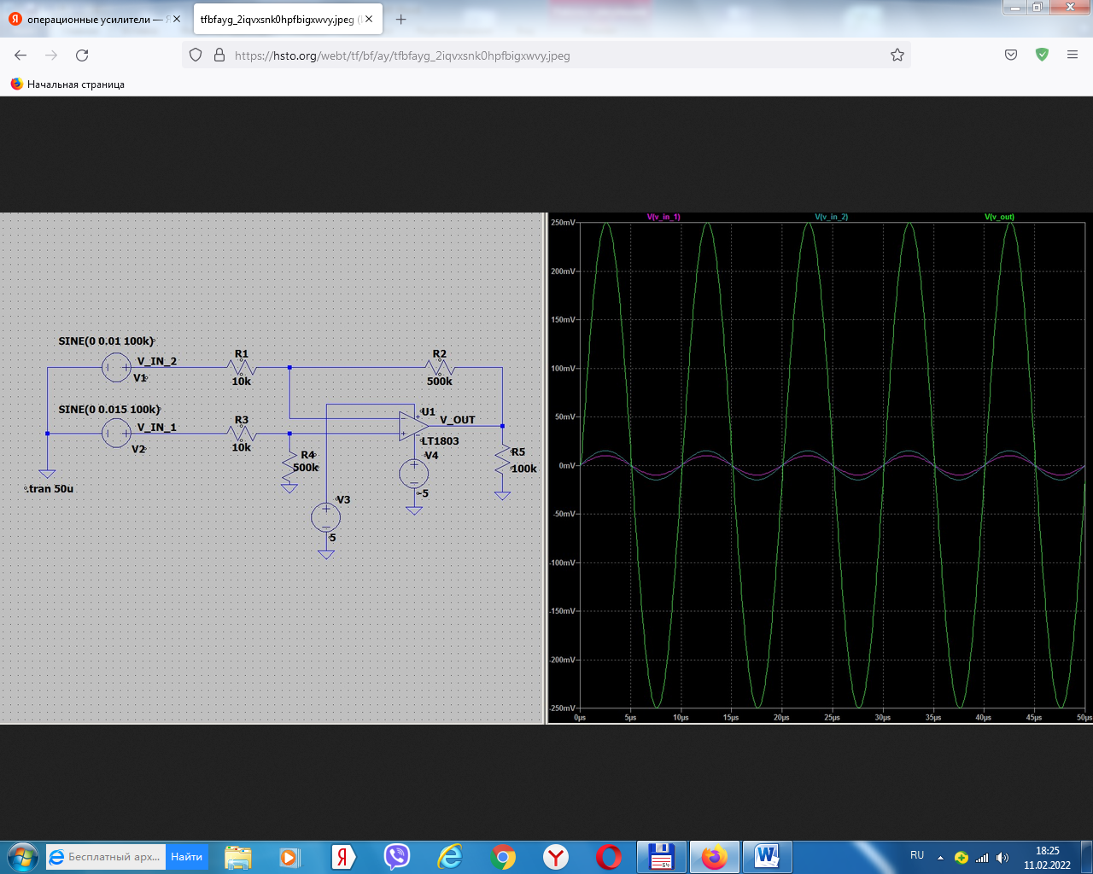

Входные сигналы без помех

Посмотрим теперь, как дифференциальный усилитель давит синфазную помеху. Для этого подключим к входным сигналам и общий генератор белого шума и произведем моделирование, его результаты представлены на рисунке

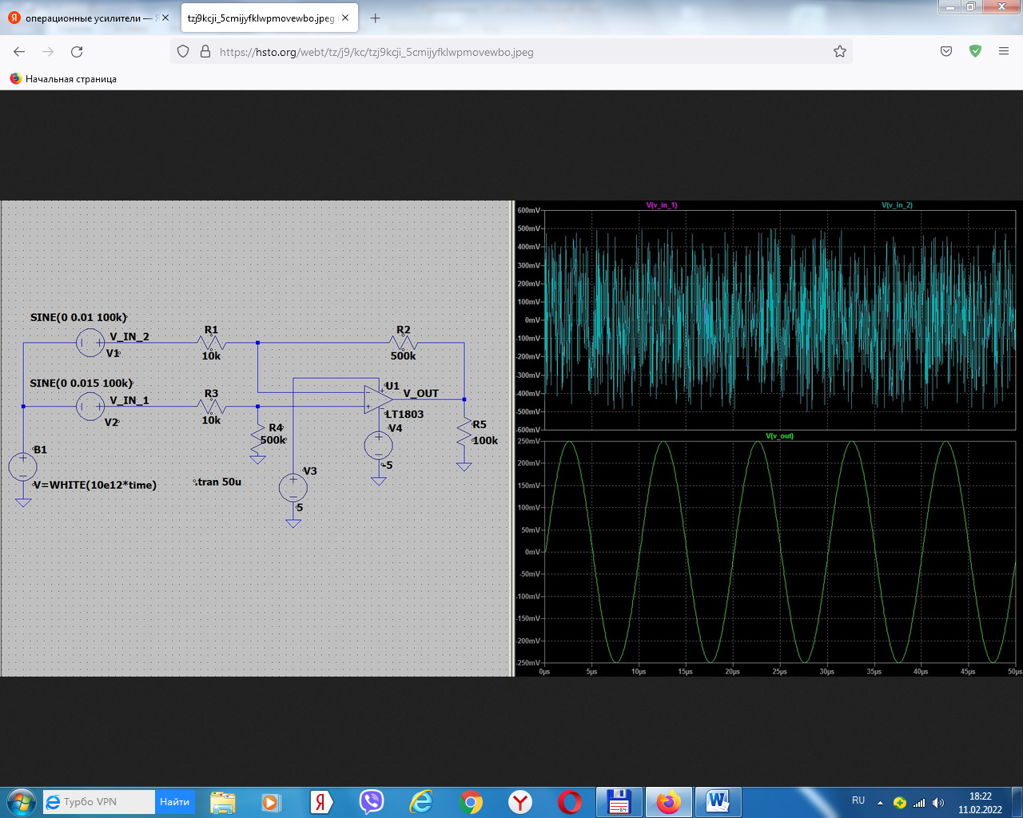

Входные сигналы с синфазной помехой

На верхней осциллограмме приведены входные сигналы с добавленной помехой: самого сигнала уже даже не видно за шумами. На нижней осциллограмме приведен результат работы дифференциального усилителя. Поскольку помеха одна и та же для инвертирующего и неинвертирующего входа, дифференциальный усилитель ее убирает, и в результате мы имеем чистый сигнал, не отличающийся от случая без помехи (изменена чувствительность осциллографа).

### 8. Интегратор на операционном усилителе

Думаю, что все читатели знакомы с классической схемой интегратора на RC-цепочке:

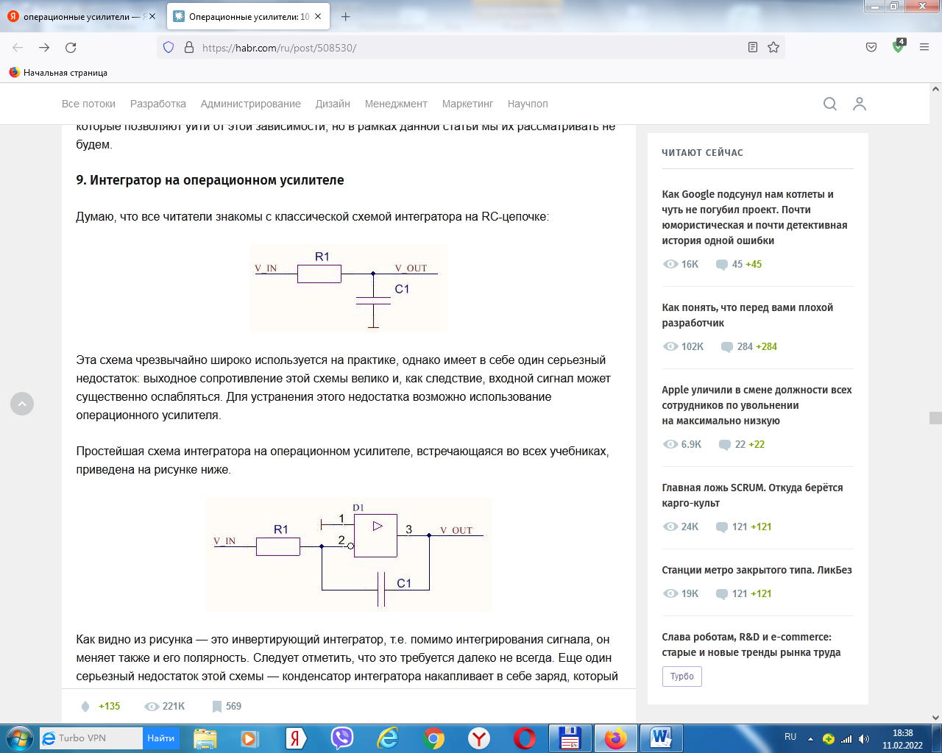

Эта схема чрезвычайно широко используется на практике, однако имеет в себе один серьезный недостаток: выходное сопротивление этой схемы велико и, как следствие, входной сигнал может существенно ослабляться. Для устранения этого недостатка возможно использование операционного усилителя.

Простейшая схема интегратора на операционном усилителе, встречающаяся во всех учебниках, приведена на рисунке ниже.



Как видно из рисунка — это инвертирующий интегратор, т.е. помимо интегрирования сигнала, он меняет также и его полярность. Следует отметить, что это требуется далеко не всегда. Еще один серьезный недостаток этой схемы — конденсатор интегратора накапливает в себе заряд, который надо как-то сбрасывать. Для этого можно либо применять резистор, включенный параллельно с конденсатором (однако необходимо учитывать также его влияние на итоговый сигнал), либо же сбрасывать заряд с помощью полевого транзистора, открывая его в нужные моменты времени. По этой причине я решил рассмотреть более подробно другую схему интегратора с использованием операционного усилителя, которая, на мой взгляд, заслуживает больший практический интерес:

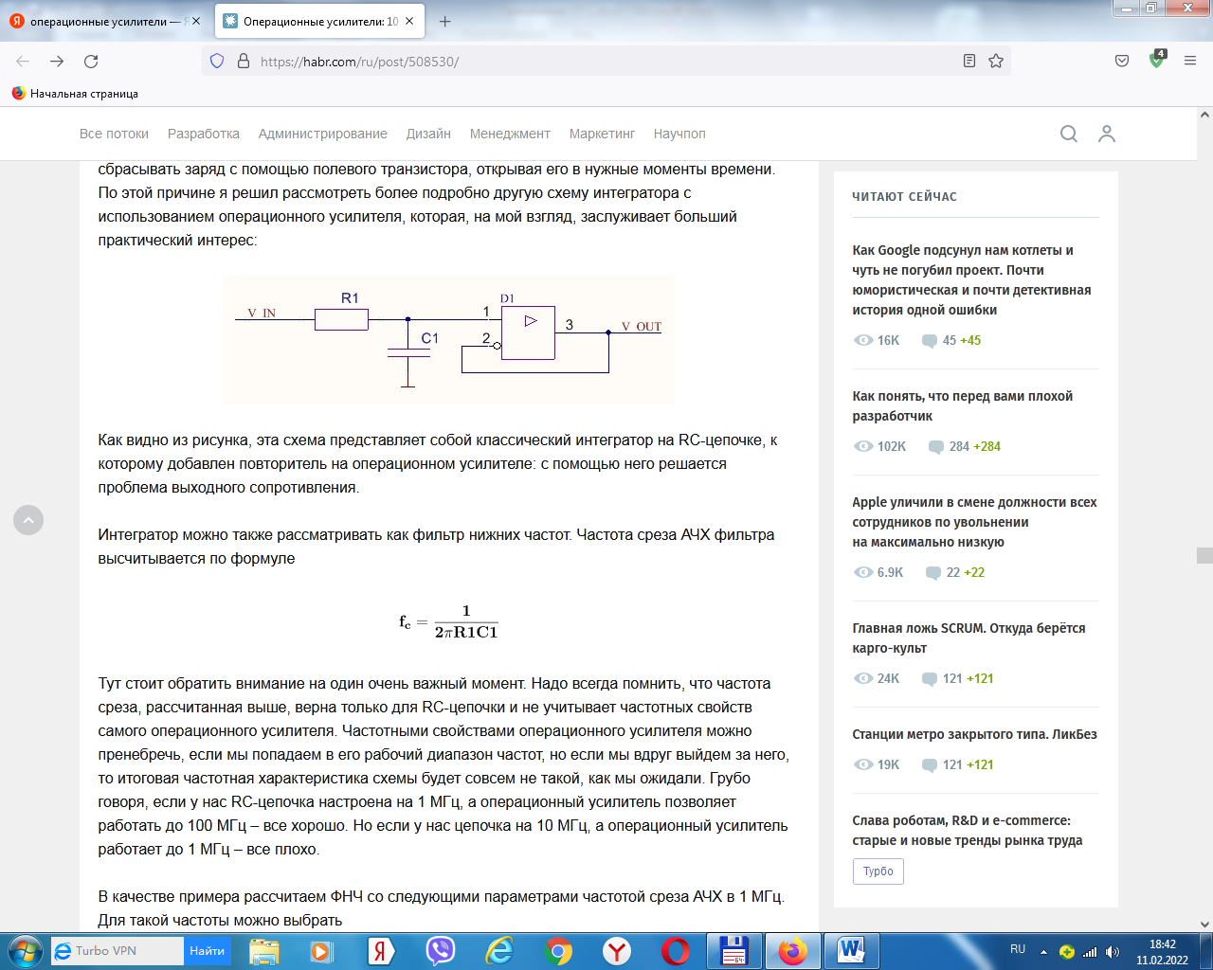

Как видно из рисунка, эта схема представляет собой классический интегратор на RC-цепочке, к которому добавлен повторитель на операционном усилителе: с помощью него решается проблема выходного сопротивления.

Интегратор можно также рассматривать как фильтр нижних частот. Частота среза АЧХ фильтра высчитывается по формуле



Тут стоит обратить внимание на один очень важный момент. Надо всегда помнить, что частота среза, рассчитанная выше, верна только для RC-цепочки и не учитывает частотных свойств самого операционного усилителя. Частотными свойствами операционного усилителя можно пренебречь, если мы попадаем в его рабочий диапазон частот, но если мы вдруг выйдем за него, то итоговая частотная характеристика схемы будет совсем не такой, как мы ожидали. Грубо говоря, если у нас RC-цепочка настроена на 1 МГц, а операционный усилитель позволяет работать до 100 МГц – все хорошо. Но если у нас цепочка на 10 МГц, а операционный усилитель работает до 1 МГц – все плохо.

### 9. Дифференциатор на операционном усилителе

Схема простейшего дифференциатора на RC-цепочке известна ничуть не меньше, чем схема интегратора:

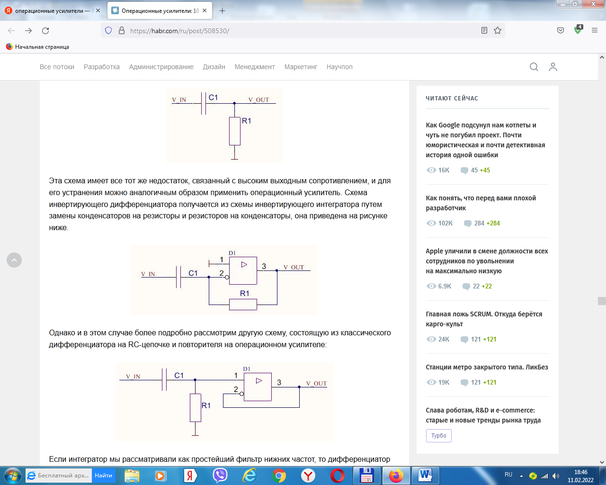

Эта схема имеет все тот же недостаток, связанный с высоким выходным сопротивлением, и для его устранения можно аналогичным образом применить операционный усилитель. Схема инвертирующего дифференциатора получается из схемы инвертирующего интегратора путем замены конденсаторов на резисторы и резисторов на конденсаторы, она приведена на рисунке ниже.



Однако и в этом случае более подробно рассмотрим другую схему, состоящую из классического дифференциатора на RC-цепочке и повторителя на операционном усилителе:



Если интегратор мы рассматривали как простейший фильтр нижних частот, то дифференциатор наоборот – фильтр верхних частот. Частота среза АЧХ считается все по той же формуле



В случае дифференциатора также нельзя забывать про частотные свойства самого операционного усилителя: здесь они выражены даже более ярко, чем в случае с интегратором. Как мы уже убедились в прошлом разделе, начиная с определенной частоты операционный усилитель работает как фильтр нижних частот, тогда как дифференциатор – это фильтр верхних частот. Вместе они будут работать как полосовой фильтр.

